**Nama : Heppy Sentoso**

**Kelp : 4102**

**NIM : A11.2022.14021**

**Judul / Topik Konsep Tugas Akhir :**

Dinus Sport Center App - Aplikasi pemesanan lapangan Udinus berbasis web, aplikasi ini digunakan sebagai fasilitas khusus bagi mahasiswa yang ingin memesan lapangan olahraga milik Udinus

**Analisa Pengguna :**

Pengguna aplikasi ini adalah mahasiswa Udinus yang sudah memiliki NIM resmi, sehingga tidak perlu pendaftaran akun dikarenakan data pengguna sudah sinkron dengan database UDINUS

**Workflow Pengguna :**

1. User melakukan login dengan NIM beserta password yang sudah ditentukan dari server UDINUS
2. User memilih fasilitas / lapangan yang disediakan oleh UDINUS
3. User memilih jadwal yang diinginkan lalu mengisi form sebagai berikut :
4. Tanggal
5. Jam
6. Denah lapangan
7. Metode Pembayaran
8. Setelah semuanya diisi, maka akan dimuunculkan preview durasi serta total biaya dari penyewaan lapangan tersebut
9. Setelah sesuai, user mengklik tombol pesan dan intruksi pembayaran serta kode pemesanan akan dikirimkan melalui SMS / WA milik user
10. Tunjukkan kode pemesanan lapangan kepada penjaga fasilitas
11. User dapat mengganti nomor telepon, password, serta foto profil di menu Profil
12. User dapat mengecek kembali pesanannya melalui menu Pesanan, terdapat status pesanan apakah pesanan pending, sedang berlangsung, atau sudah selesai sebagai review untuk user

**Spesifikasi Produk :**

Aplikasi ini ditujukan khusus untuk Mahasiswa UDINUS dan tidak dikenakan biaya untuk pengunduhan maupun biaya langganan aplikasi

**Rancang Desain User Interface :**

1. Halaman Login

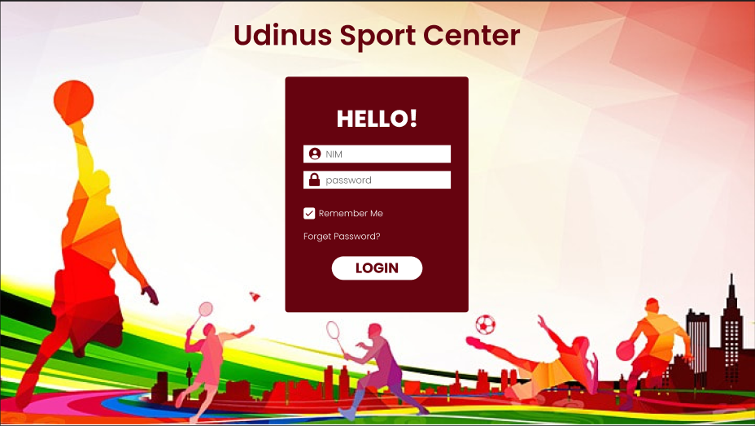

1. Profil

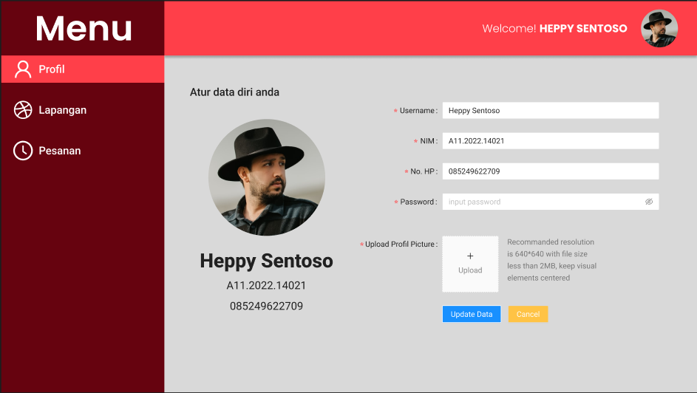

1. Lapangan

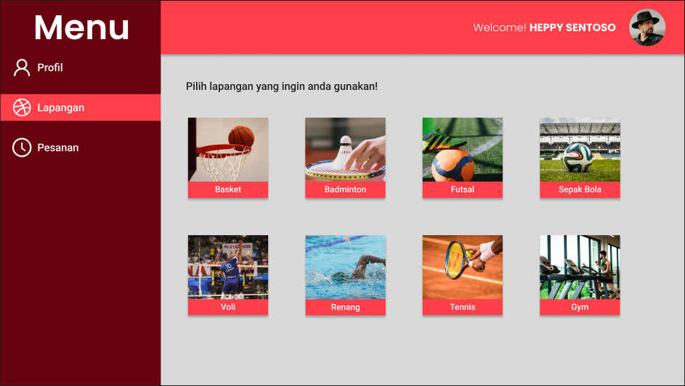

1. Lap. Basket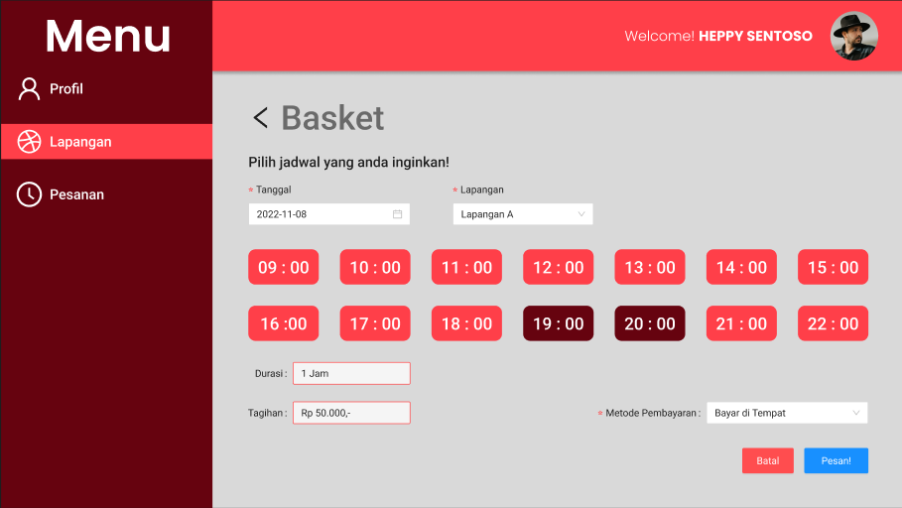
2. Pesanan